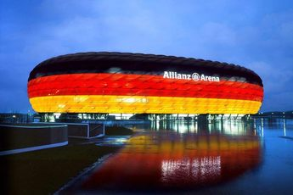

München

**Na ogled vas vabi bavarska prestolnica Munchen,**

**z največjim Tehničnim muzejem, Allianz Areno, BMW Weltom in**

**Olimpijskim parkom.**

**DATUM: 12.-13.10.2017**

**Program:**

**1. DAN: SLOVENIJA – MUNCHEN**

Ob 03.00 uri odhod avtobusa izpred TUŠ-a Novo mesto. Vožnja skozi karavanški predor in po turski avtocesti mimo Salzburga do **MUNCHNA.** Najprej boste obiskali nogometni **stadion Allianz Arena**, kjer domuje sloviti bavarski klub Bayern. Ogled bo možen v primeru, da tisti dan oz. naslednji dan ni predvidene nogometne tekme. Po ogledu sledi vožnja v bližnji **Dachau**, kjer si boste ogledali spominski del taborišča, spomenik narodov postavljen v spomin tistih, ki so v taborišču izgubili življenje. Možno si bo ogledati tudi 20 minutni film. Sledi vožnja do **Olympia Parka** prizorišča Olimpijskih iger leta 1972 in se po želji (za doplačilo) povzpeli tudi na Olimpijski stolp s katerega se ponuja čudovit razgled nad parkom in mestom. V bližini se nahaja tudi **BMW Welt**, ki je nekakšen prodajno razstavni salon tega znanega nemškega podjetja. Po ogledih sledi vožnja v hostel A&O Hackerbrucke. Nastanitev. Večerja v eni izmed tradicionalnih Munchenskih pivnic. Nočitev.

**2. DAN: MUNCHEN – DACHAU – MUNCHEN - SLOVENIJA**

Po zajtrku se boste napotili v enega izmed največjih tehniških muzejev na svetu- **DEUTSCHES MUSEUM.** Stalno razstavno območje obsega 55,000 kvadratnih kilometrov in je skoraj nemogoče videti vse ob enem obisku, kljub temu boste imeli na razpolago kar nekaj časa, da si ogledate to čudovito tehnično zbirko. Po ogledu sprehod skozi mesto z obiskom **Marijinega trga** s staro in veličastno novo mestno hišo**, Mihaelsko cerkvijo**, stolnico do Karlovih vrat… Nato še nekaj prostega časa za nakupe in osvežitev. Povratek proti Sloveniji in predviden prihod v Novo mesto okoli 23.ure.

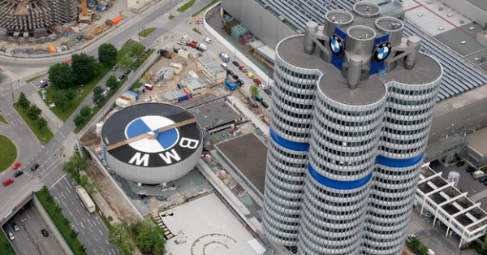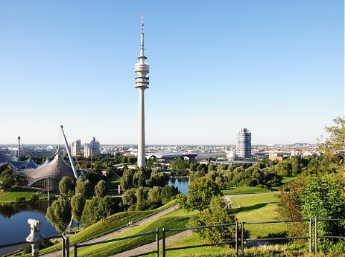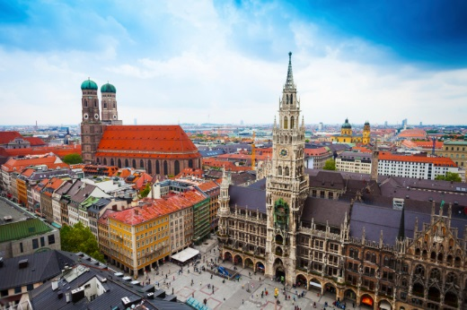

**CENA:**  138 EUR na osebo / najmanj 45 dijakov v avtobusu + spremljevalci

**CENA VKLJUČUJE**: avtobusni prevoz na navedeni relaciji, cestne takse in pristojbine, nastanitev z zajtrkom v hostlu, ogled in vstopnino v Allianz Areno, Tehnični muzej večerja v pivnici, vsi zunanji ogledi po programu, stroški spremljevalcev, slovensko vodenje, organizacija potovanja in DDV.

**DOPLAČILO**: (po želji) Olimpijski stolp 5 EUR po sebi

**DOPLAČILO**: riziko odpovedi v primeru viške sile 3,5% od končne cene ekskurzije.